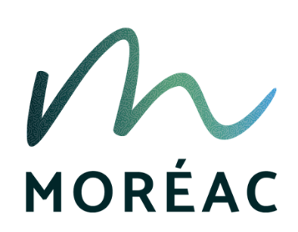 Moréac, le mercredi 12 juin 2024

**Dossier suivi par :**

Christine BONFIGLIO

Direction générale

Tél. : 02 97 60 04 44

Courriel : dgs@moreac.fr

**Mesdames et Messieurs les Membres**

**du Conseil municipal**

**Objet : Convocation du Conseil municipal du 21 juin 2024**

**Réf. :** PR / CB-20.2024

**Pièces jointes :** Dossier de séance, pouvoir, procès-verbal du Conseil municipal du 19 avril 2024

Madame, Monsieur,

Je vous prie de bien vouloir assister à la prochaine séance du Conseil municipal, qui se déroulera le :

**Vendredi 21 juin 2024 à 20h00**

**Salle du Conseil municipal en mairie de Moréac**

Vous trouverez ci-joint l’ordre du jour de la séance du Conseil municipal.

Comptant sur votre présence, je vous prie d’agréer, Madame, Monsieur, l’expression de mes salutations distinguées.

|  |  |
| --- | --- |
|  | **Le Maire,**  Pascal ROSELIER |